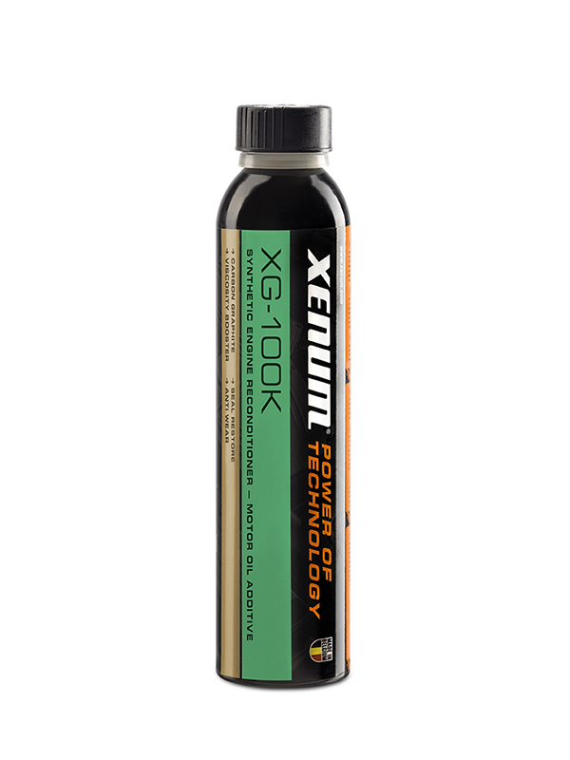
XG-100K NOWOŚĆ!!
syntetyczne odnowienie silnika

Dodatek do oleju silnikowego ostatniej generacji. Zaprojektowany wyłącznie do silników z ewidentnymi symptomami zużycia (pobór oleju, niska kompresja) w celu przywrócenia normalnej pracy i wydłużenia żywotności. Przywraca sprawność uszczelek i uszczelniaczy oraz zapobiega zużyciu oleju.

PODSTAWOWE ZALETY

- Przywraca sprawność w zużytych silnikach
- Przywraca kompresje i ciśnienie oleju
- Odnawia uszczelki, uszczelniacze uszczelnia wycieki
- Redukuje nadmierny pobór oleju i dymienie spowodowane spalaniem oleju
- Wycisza pracę silnika

XG-100K chroni przed korozją, utlenianiem, rdzą i zużyciem. Produkt nie ma negatywnego wpływu na katalizatory czy DPF/FAP.

WŁAŚCIWOŚCI

- Technologia X-G jest połączeniem dwóch wyrafinowanych komponentów: Grafitu Węglowego i Mieszaniny Olei Syntetycznych
- Zwiększa lepkość
- Redukuje tarcie i zużycie
- Zapobiega tarciu metal o metal przy dużych obciążeniach

ZASTOSOWANIE

Zalecany do wszystkich silników benzynowych i Diesla o dużym przebiegu (nie nadaje sie do silników po remontach). Kompatybilny ze wszystkimi olejami silnikowymi a w tym również w pełni syntetycznymi. Najlepsze efekty widoczne są w starszych silnikach. Nie powoduje naprawy, mechanicznie zużytych lub uszkodzonych części.

Zalecenie
Dla uzyskania maksymalnego efektu, zasadnym jest (przed zastosowaniem) oczyszczenie wnętrza silnika z pozostałości osadów i kwasów za pomocą M-Flush wlewając go do starego oleju.

Jak stosować

Wlej puszkę (350 ml) do 3-6 L oleju przy każdej wymianie.
Uzupełnij olejem do poziomu zalecanego w instrukcji użytkownika.

OPAKOWANIE
350 ml puszka (12 x 350 ml karton)


Wyłączny Importer:
www.autoxen.pl

